# Отчет по Лабораторной Работе №7

# Модель распространения рекламы

# Озьяс Стев Икнэль Дани

# Цель работы

Будем рассматривать модель распространения рекламной кампании. Построим график решения распространения информации о товаре путем платной рекламы и с учетом «сарафанного радио».

# Задание

1. Построить график распространения рекламы о салоне красоты
2. Сравнить эффективность рекламной кампании при $α1(t)> α2(t)$  и $α1(t)<α2(t)$
3. Определить в какой момент времени эффективность рекламы будет иметь максимально быстрый рост (на вашем примере).

# Выполнение лабораторной работы

## Теоретические сведения

Организуется рекламная кампания нового товара или услуги. Необходимо, чтобы прибыль будущих продаж с избытком покрывала издержки на рекламу. Вначале расходы могут превышать прибыль, поскольку лишь малая часть потенциальных покупателей будет информирована о новинке. Затем, при увеличении числа продаж, возрастает и прибыль, и, наконец, наступит момент, когда рынок насытиться, и рекламировать товар станет бесполезным.

Модель рекламной кампании описывается следующими величинами. Считаем, что $\frac{dn}{dt}$  - скорость изменения со временем числа потребителей, узнавших о товаре и готовых его купить, $t$- время, прошедшее с начала рекламной кампании, $n(t)$  - число уже информированных клиентов. Эта величина пропорциональна числу покупателей, еще не знающих о нем, это описывается следующим образом: $α1(t) (N-n(t))$ , где **N** - общее число потенциальных платежеспособных покупателей, $α1(t)>0$  - характеризует интенсивность рекламной кампании (зависит от затрат на рекламу в данный момент времени).

Помимо этого, узнавшие о товаре потребители также распространяют полученную информацию среди потенциальных покупателей, не знающих о нем (в этом случае работает т.н. сарафанное радио). Этот вклад в рекламу описывается величиной $α2\left(t\right)n\left(t\right)(N-n(t))$ , эта величина увеличивается с увеличением потребителей узнавших о товаре. Математическая модель распространения рекламы описывается уравнением:

$$dn/dt= (α1(t)+ α2(t)n(t))(N-n(t))$$

При $α1(t)> α2(t)$  получается модель типа модели Мальтуса.

В обратном случае, при получаем уравнение логистической кривой.

## Задача

Постройте график распространения рекламы, математическая модель которой описывается следующим уравнением:

[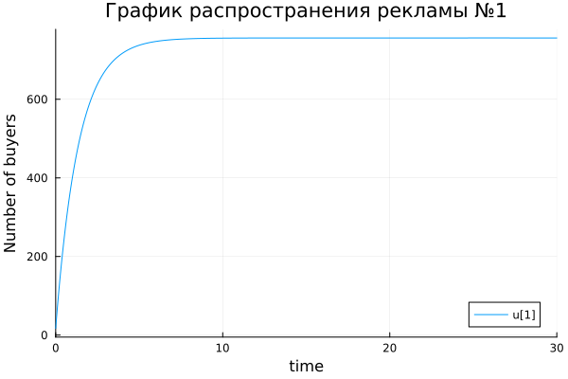](https://github.com/Dacossti/MATHEMATICAL_MODELING/blob/main/Labs/Lab07/report/image/image1.png)

**Рис1. График распространения рекламы №1**

[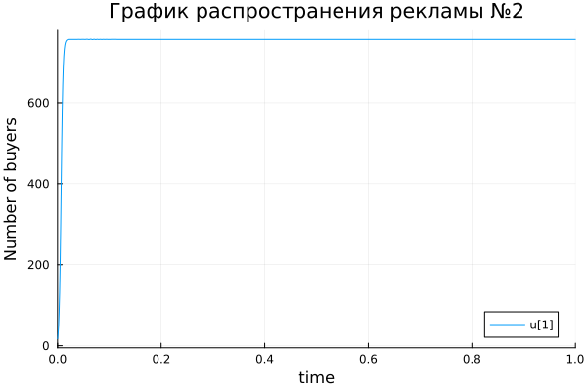](https://github.com/Dacossti/MATHEMATICAL_MODELING/blob/main/Labs/Lab07/report/image/image2.png)

**Рис2. График распространения рекламы №2**

**Момент времени в который скорость распространения рекламы будет иметь максимальное значение = 0.06216763889523805**

[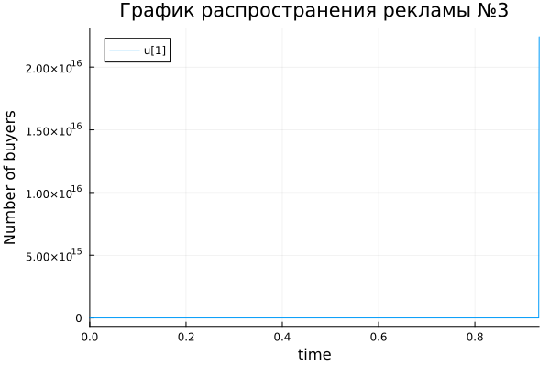](https://github.com/Dacossti/MATHEMATICAL_MODELING/blob/main/Labs/Lab07/report/image/image3.png)

**Рис3. График распространения рекламы №3**

## Код программы (Julia)

using Plots

using DifferentialEquations

using Roots

n0 = 17; #количество людей, знающих о товаре в начальный момент времени

N = 756; #максимальное количество людей, которых может заинтересовать товар

t = (0, 30) #временной промежуток (длительность рекламной компании)

#ПЕРВЫЙ СЛУЧАЙ

a1 = 0.73

a2 = 0.000013

# уравнение, описывающее распространение рекламы

function F(n, p, t)

dn = (a1 + a2*n)*(N - n)

return dn;

end

prob = ODEProblem(F, n0, t)

sol = solve(prob)

plot(sol, xlabel="time", ylabel="Number of buyers", title="График распространения рекламы №1")

#ВТОРОЙ СЛУЧАЙ

t = (0, 1) #временной промежуток (длительность рекламной компании)

a1 = 0.000013

a2 = 0.73

# уравнение, описывающее распространение рекламы

function F(n, p, t)

dn = (a1 + a2*n)*(N - n)

return dn;

end

prob = ODEProblem(F, n0, t)

sol = solve(prob)

print("Момент времени в который скорость распространения рекламы будет иметь максимальное значение = ", find_zero(t->sol(t) - N, 0))

plot(sol, xlabel="time", ylabel="Number of buyers", title="График распространения рекламы №2")

#ТРЕТИЙ СЛУЧАЙ

t = (0, 1000) #временной промежуток (длительность рекламной компании)

#Функция, отвечающая за платную рекламу

function A1(t)

return 0.55*sin(t)

end

#функция, описывающая сарафанное радио

function A2(t)

return 0.33*sin(5*t)

end

# уравнение, описывающее распространение рекламы

function F(n, p, t)

dn = (A1(t) + A2(t)*n)*(N - n)

return dn;

end

prob = ODEProblem(F, n0, t)

sol = solve(prob)

plot(sol, xlabel="time", ylabel="Number of buyers", title="График распространения рекламы №3")

# Выводы

В результате проделанной лабораторной работы мы познакомились с моделем распространения рекламной кампании. Проверили, как работает модель в различных ситуациях, построили графики распрострения рекламы при данных условиях.

# Список литературы

1. [Модель распространения рекламной кампании](https://anylogic.help/ru/tutorials/system-dynamics/12-promotion-strategy.html)